Kennzeichnung von Gefahrstoffen und Gefahrgütern
Je nachdem ob es sich um einen Transportunfall (=Gefahrgut) oder um einen Unglück vor Ort handelt (=Gefahrstoff), erfolgt die Kennzeichnung nach unterschiedlichen Vorschriften und damit unterschiedlicher Art der Kennzeichnung. Auch können Versandstücke die international transportiert werden nach einem fremden Schema gekennzeichnet sein.
Wenn möglich sollte überprüft werden ob es sich wirklich um den Stoff handelt als der er gekennzeichnet ist. Auch nicht kennzeichnungspflichtige Freimengen sind möglich!

Kennzeichnungssysteme
Kennzeichnung | Bedeutung / Erläuterung
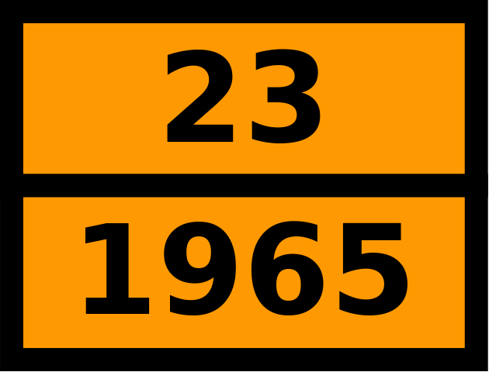Gefahrgutwarntafel | Orangefarbene Gefahrgutwarntafel  oben Gefahrnummer, unten UN-Nummer  siehe Gefahr-Nummern
Gefahrzettel | Gefahrzettel (auch Placard) zur Kennzeichnung der jeweiligen Gefahrgutklasse  siehe ADR-Kennzeichnung
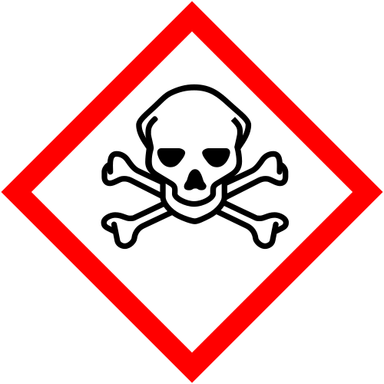GHS | GHS (Global harmonisiertes System) zur Behälter- und Verpackungskennzeichnung  siehe GHS (Global harmonisiertes System)
Gasflaschenkennzeichnung | Gasflaschenkennzeichnung, Markierung der Schulter von Druckgasflaschen  siehe Gasflaschenkennzeichnung
Rohrleitungskennzeichnung | Rohrleitungskennzeichnung  siehe Rohrleitungskennzeichnung
Warnzeichen Arbeitsschutz | Warnzeichen zur Unfallverhütung an Arbeitsstätten  siehe Warnzeichen
Gefahrensymbole | Gefahrensymbole, nicht mehr zugelassene Kennzeichnung, abgelöst durch das GHS  siehe Gefahrensymbole
Munitionsbrandklasse 2 | Kennzeichnung der Munitionsbrandklassen an Lagerungsorten von Munition durch Nato und Bundeswehr  siehe Munitionsbrandklassen
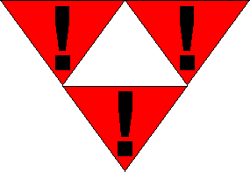Eisenbahnkennzeichnung | Kennzeichnung zur Handhabung von Eisenbahnwagons mit Gefahrgut  siehe Eisenbahnkennzeichnung
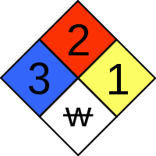Gefahrendiamant | Gefahrendiamant, Kennzeichnung von Versandstücken in/aus den USA  siehe Gefahrendiamant
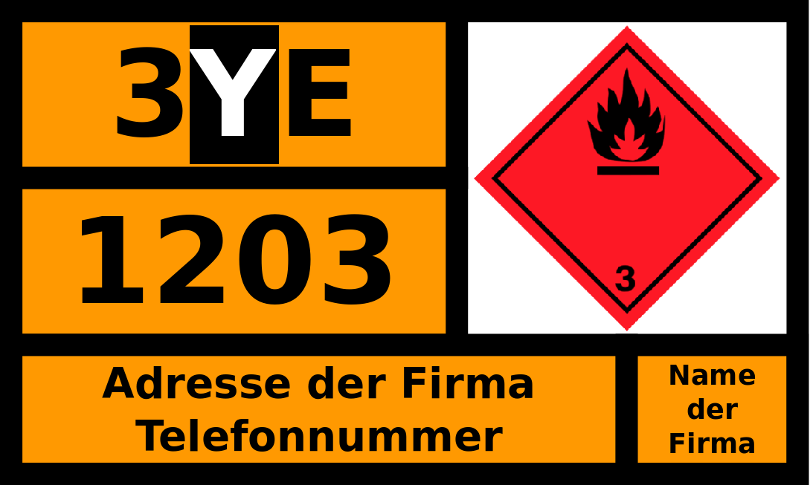DG-EA-Code | DG-EA-Code, Kennzeichnungsystem z.B. in Großbritannien und Australien  siehe DG-EA-Code
elektronisches Beförderungsdokument | Das Gefahrgutbeförderungsdokument wird elektronisch mitgeführt (ab 2023)
Sicherheitsventil an einem Tank für entzündbare verflüssigte Gase | Sicherheitsventil an einem Tank für entzündbare verflüssigte Gase (ab 2023)
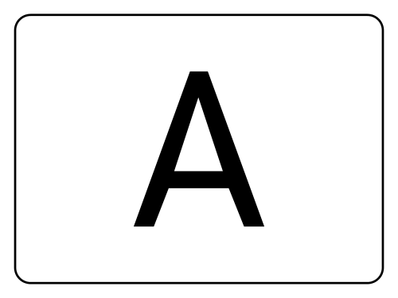Abfalltransport | Fahrzeug, das gewerbsmäßig Abfall befördert
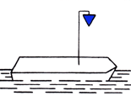Schiffskennzeichnung | Kennzeichnung an Schiffen,  siehe Schiffskennzeichnung

Kennzeichnungssysteme (alphabetische Auflistung)

Quellenangabe
- Bildquelle Acetylen-Schild: Datei:Acetylen.png, vom Benutzer Benutzer:Philip1307 als gemeinfrei veröffentlicht
- Bildquelle A-Schild: Datei:LKW_Schild_Abfalltransport.svg, vom Benutzer Benutzer:Chris828 als gemeinfrei veröffentlicht
- Bildquelle Gefahrzettel und GHS-Symbol: United Nations, als gemeinfrei veröffentlicht
- Bildquelle Gasflaschenkennzeichnung: Faltblatt Informationen zur Euro-Norm DIN EN 1089-3. Farbkennzeichnung von Gasflaschen in Deutschland der Firma Linde
- Bildquelle Warnzeichen: Wikipedia-User Thorsten Henning, als gemeinfrei veröffentlicht
- Bildquelle Gefahrendiamant: http://commons.wikimedia.org/wiki/File:NFPA_704_ex.svg, vom Benutzer Benutzer:Kaneiderdaniel als gemeinfrei veröffentlicht
Tracedump:
newBaseSize: 16pt
newBaseSizeInPt: 16

